Linux操作系统
实验报告

姓 名： 魏欣萌
学 号： 24080701
班 级： 24083511
上课时间： 2021.05.27 第3~5节

实验名称： 通信短波信道对抗算法设计与实现

- 实验目的
- 掌握通信短波信道对抗算法设计与实现方法；
实验内容
- 安装雷达信号与数据处理工具包RST并通过自动化编译工具make编译运行相关命令；
- 基于某雷达实测IQ信号的原始数据包20250102.1901.03.inv.a.rawacf完成以下实验：
- 提取雷达在20250102的自相关函数数据（包括波束、距离门，时延数，时延间隔以及复自相关函数实部和虚部）到txt里（通过修改fit_acf.c代码然后重新编译来实现），绘制第1组波束3距离门4的单元格内自相关函数的相位随时延的变化曲线（matlab或者Python处理）；
- 基于线性拟合，求出多普勒频移并计算多普勒速度（雷达原始频率按10MHz计算）；
- 假设该雷达在时延0.01s,0.02s时接收到150-40i,70-60i的复合干扰信号，仿真出加入干扰信号后，雷达系统计算的多普勒速度为多少并与原速度进行对比（Matlab或者Python处理）。
提示:
- 自相关函数数据位于fit_acf.c中(位于codebase\superdarn\src.lib\tk\
fitacf.2.5\src)，变量名为acf[k]（取实部函数creal,取虚部函数cimag），其中k为时延数。注意，fit_acf.c修改后，在其所在文件夹下执行make命令，然后在make_fit模块文件夹下也执行make命令，然后终端运行make_fit命令即可生成上述.txt数据文件；修改参考代码如下：
其中，prm->bmnum为波束，range为距离门，tau[k]为时延数，t0为时延间隔，单位为s，tau[k]与t0的乘积即为时延。
- 多普勒频率（频移）为自相关函数相位（该相位通过虚部和实部求出）随时延的变化，即线性拟合后的斜率。
- 测速误差假设仅由拟合误差确定，即等于拟合误差；
示例图大致如下：
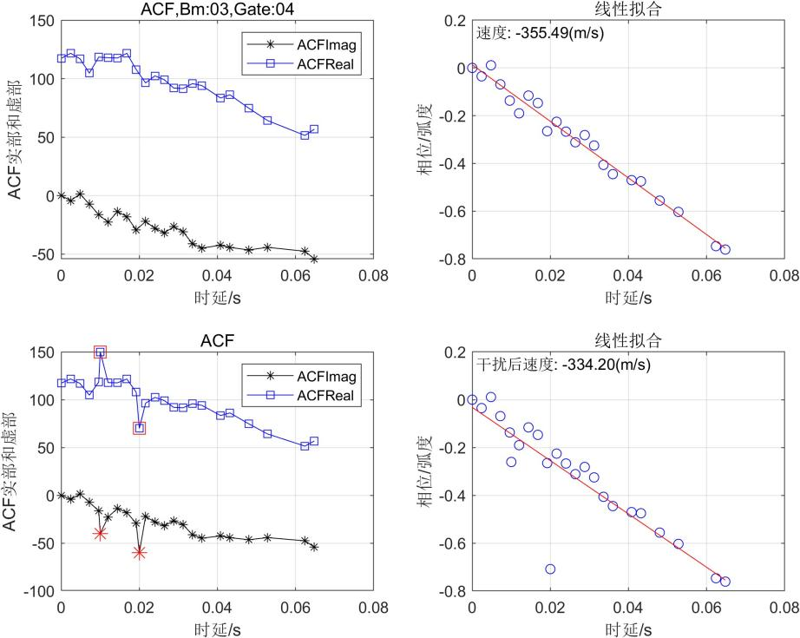

- 实验结果
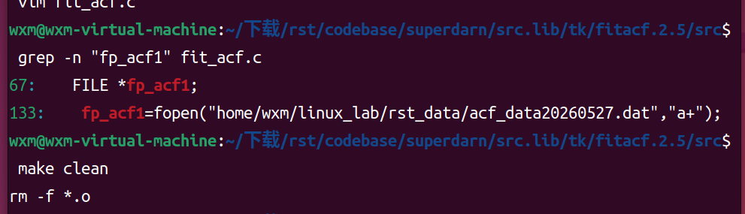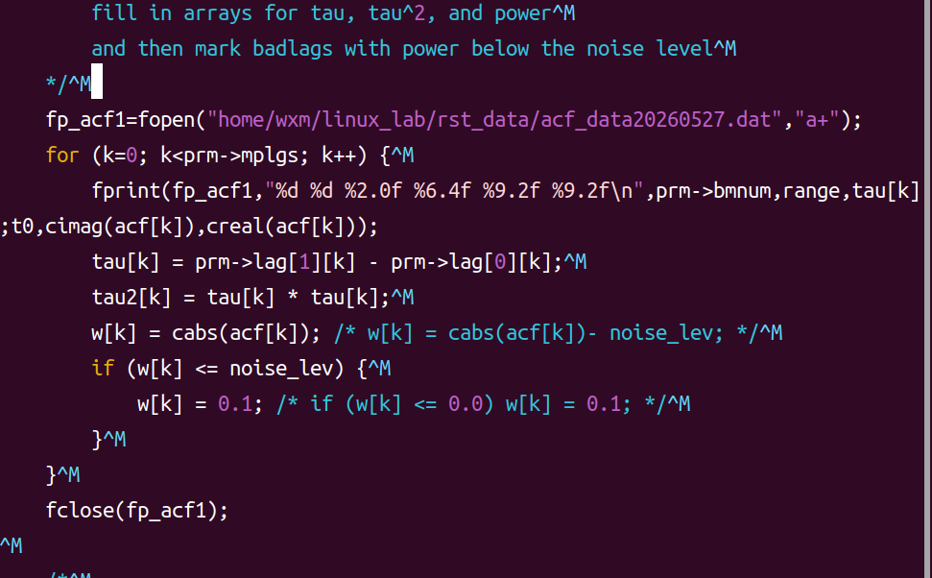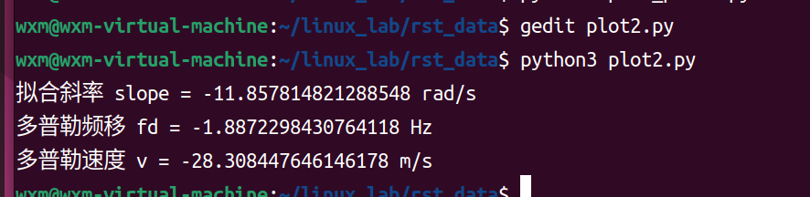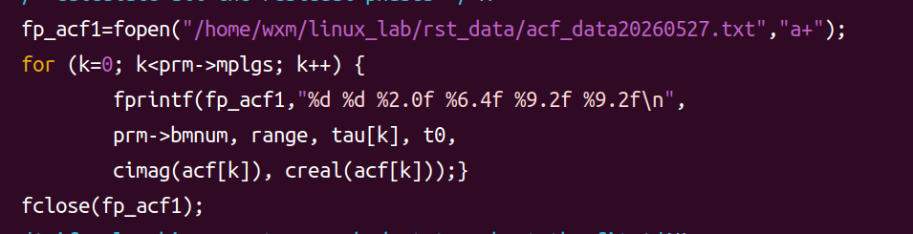
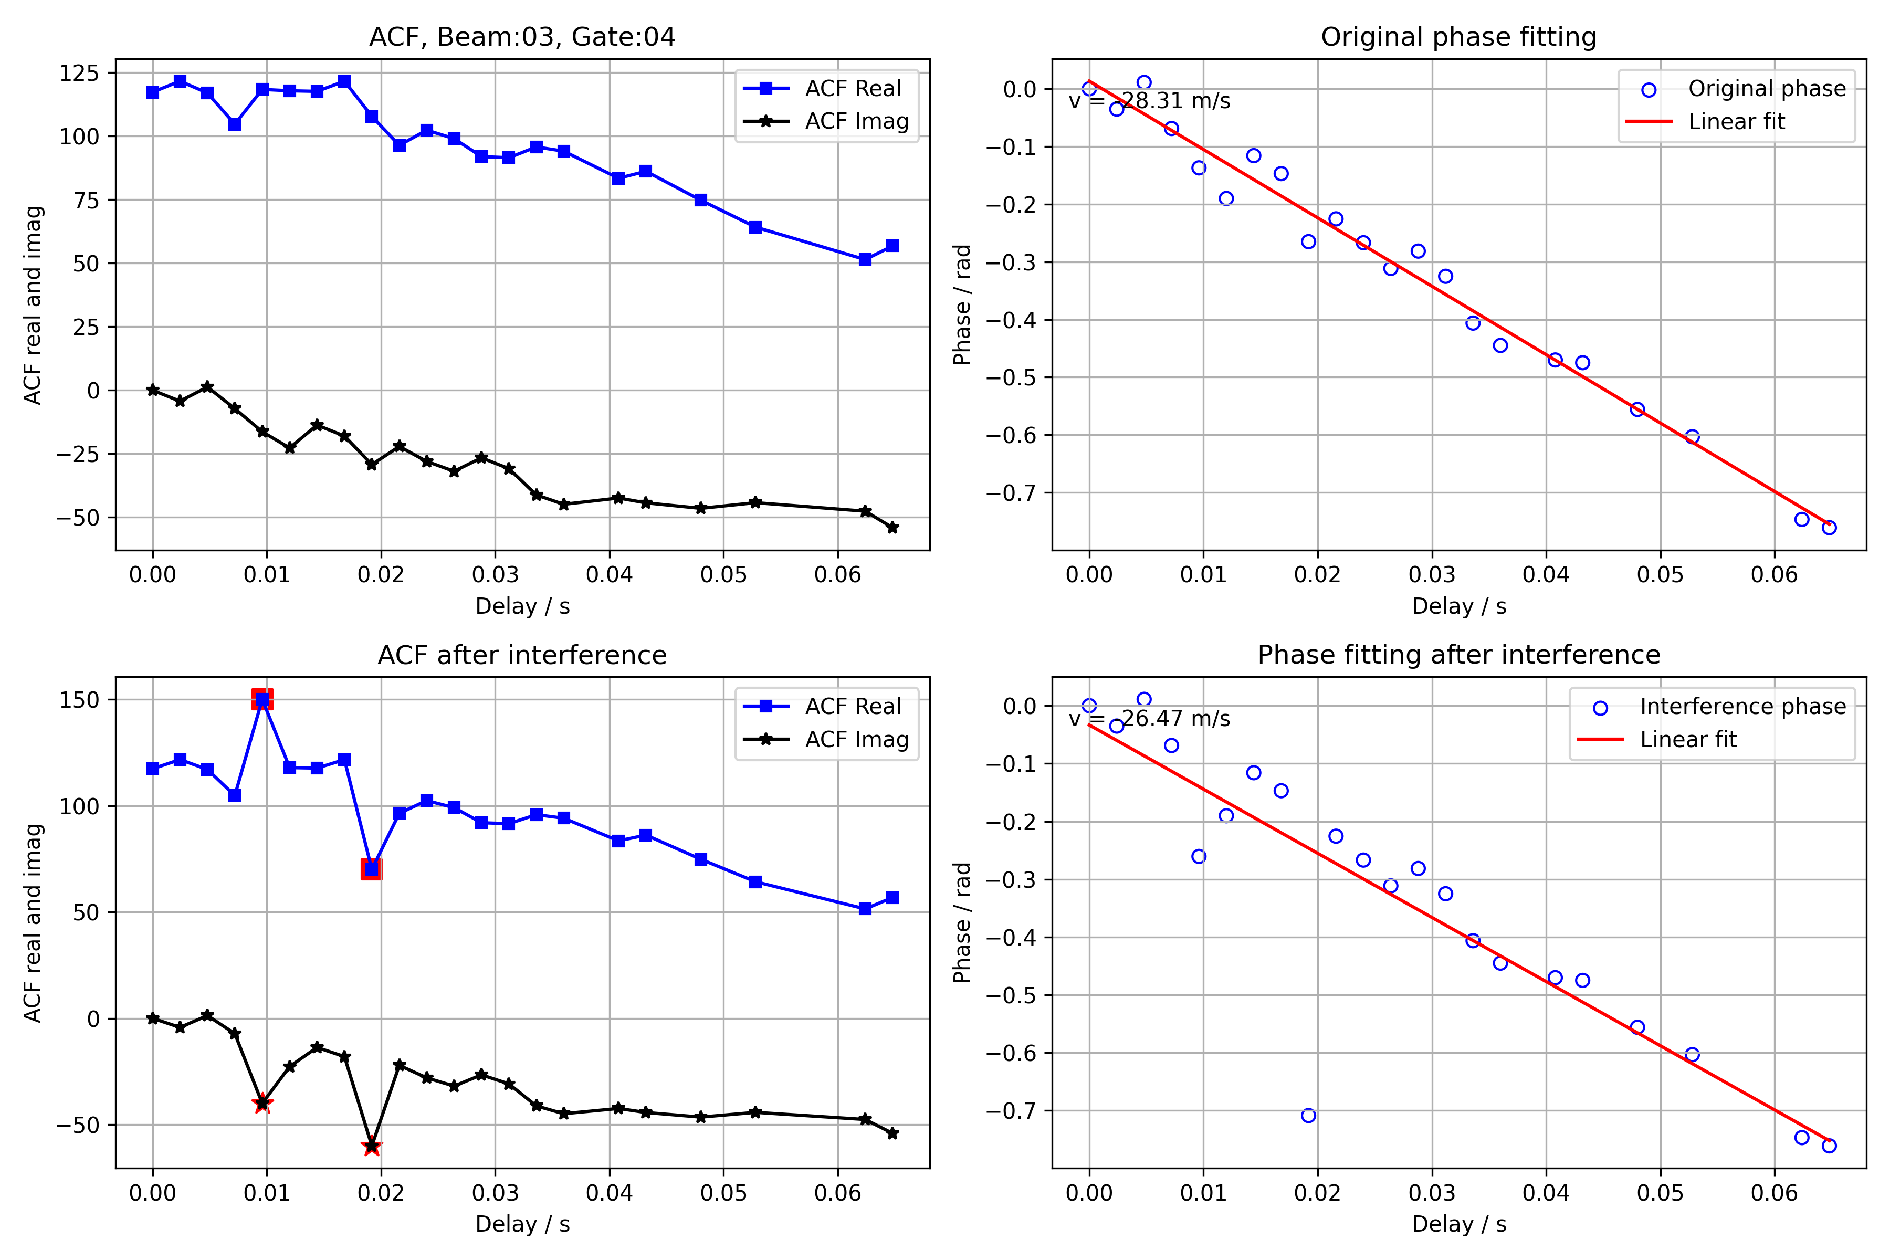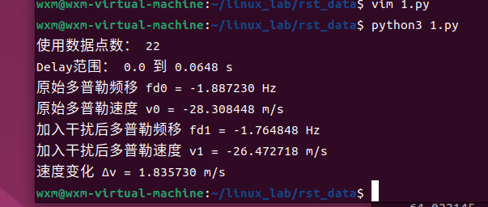
四、结果分析
从原始 ACF 图可以看出，ACF 实部随时延增加整体逐渐减小，虚部整体向负方向变化，说明回波信号具有明显的相关性衰减和相位变化特征。原始相位拟合图中，相位随时延基本呈线性下降趋势，通过线性拟合得到原始多普勒速度约为 −28.31 m/s。
在 0.01 s 和 0.02 s 时延处加入复合干扰信号后，ACF 实部和虚部在对应位置出现明显突变，说明干扰信号改变了局部自相关函数值。由干扰后的相位拟合结果可知，部分相位点发生偏移，尤其在 0.02 s 附近偏离较明显，但整体仍保持近似线性下降趋势。
加入干扰后计算得到的多普勒速度约为 −26.47 m/s，与原始速度 −28.31 m/s 相比，速度变化约为1.84 m/s
说明干扰会影响相位拟合斜率，从而引起多普勒速度估计误差。但由于干扰只作用于少数时延点，整体拟合趋势没有完全被破坏，因此速度变化幅度不算特别大，表明该测速方法对局部干扰具有一定稳定性。

